Действияприугрозесовершениятеррористическогоакта
- Всегда контролируйте ситуацию вокруг себя;
- При обнаружении забытых вещей, не трогайте их, сообщите об этом органам полиции;
- Не подбирайте бесхозных вещей, в них могут быть закамуфлированы взрывные устройства;
- При взрыве или начале стрельбы немедленно падайте на землю, лучше под покрытие (бордюр, машину). Для большей безопасности накройте голову руками;

В случаееслиВамлибоВашимблизкиеродственникисталоизвестно о готовящемся или совершенном преступлениинеобходимонезамедлительнообращаться в правоохранительныеорганы.

Прокуратура Уржумского района
613560, г. Уржум, ул. Советская, д. 17
Телефон 2-25-48
Прокуратура
Уржумского района
ИНФОРМАЦИОННО–СПРАВОЧНАЯ БРОШЮРА
«Правила поведения при обнаружении подозрительных предметов, которые могут оказаться взрывными устройствами»

г.Уржум, 2021

Категорически запрещается трогать, вскрывать, передвигать или предпринимать какие-либо иные действия с обнаруженным предметом. Не рекомендуется использовать мобильные телефоны и другие средства радиосвязи вблизи такого предмета.
Необходимо немедленно
сообщить об обнаружении подозрительного предмета в полицию или иные компетентные органы.

Также необходимо помнить, что внешний вид предмета может скрывать его настоящее назначение.
На наличие взрывного устройства, других опасных предметов могут указывать следующие признаки:

Признаки взрывного устройства:
- Присутствие проводов, небольших антенн, изоленты, шпагата, веревки, скотча в пакете, либо торчащие из пакета;
- Шум из обнаруженных подозрительных предметов (пакетов, сумок и др.). Это может быть тиканье часов, щелчки и т.п.;
- Наличие на найденном подозрительном предмете элементов питания
(батареек);
- Растяжки из проволоки, веревок, шпагата, лески;
- Необычное размещение предмета;
- Наличие предмета, несвойственного для данной местности;
- 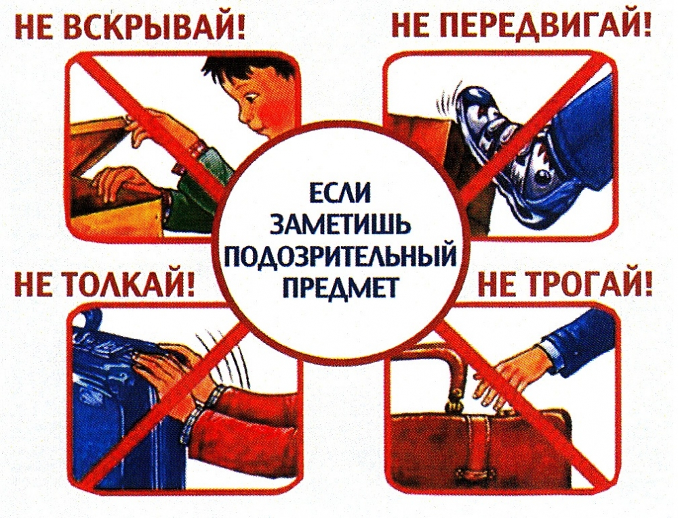Специфический запах, несвойственный для данной местности.

Если вы обнаружили неизвестный предмет в учреждении, организации:
- Немедленно сообщите о находке администрации или охране учреждения.
- Зафиксируйте время и место обнаружения неизвестного предмета. 3. Предпримите меры к тому, чтобы люди отошли как можно дальше от подозрительного предмета и опасной зоны.
- Дождитесь прибытия представителей компетентных органов, укажите место расположения подозрительного предмета, время и обстоятельства его обнаружения.
- Не паникуйте. О возможной угрозе взрыва сообщите только тем, кому необходимо знать о случившемся

БУДЬТЕ БДИТЕЛЬНЫ!!!

